 | Заказ: | /tmp/lo/0000.doc | Проект, клиент:
 | Заказ: | /tmp/lo/0000.doc | Примечания: | Не должно быть заусенцов и сплесков на вырезанных изделиях
 | Заказ: | 18451 Ящик 1.DSP | Примечания: | Не должно быть заусенцов и сплесков на вырезанных изделиях

Кол листов: | 1 | Общ время резки: | 00:01:20 | :емврК | 1,25 | Программист: | Назарян
Кол п/нест: | 1 | Общ длина: | 8840.4 | Всего врезок: | 3 | Станок: | ML3015EX

Информация о материале:
Материал | Толщина | Размер по X | Размер по Y | К-во листов
Stainless | 1 | 3000 | 1500 | 1

18451 Ящик 1.DSP. ПодНестинги в заказе:
 | Материал | Габариты |  |  |  | Кол (N) |  |  | Время резки листа | Время для  N листов | Длина реза листа | Врезок на листе | Стоимость резки  листа
 | Stainless | 1 | 3000 | 1500 |  | 1 |  |  | 00:01:20 | 00:01:20 | 8840.4 | 3
18451 Ящик 1001.MNC | 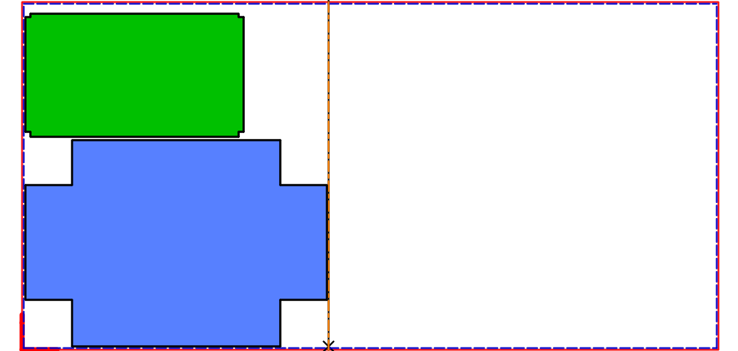 |  |  |  |  |  |  |  |  | Оператор |  | Дата | Вырезано | Примеч
18451 Ящик 1001.MNC |  |  |  |  |  |  |  |  |  | Сухарев Александр
18451 Ящик 1001.MNC |  |  |  |  |  |  |  |  |  | Павловский Анатолий
18451 Ящик 1001.MNC |  |  |  |  |  |  |  |  |  | Ильинский Степан
18451 Ящик 1001.MNC |  |  |  |  |  |  |  |  |  | Дмитриев Александр
18451 Ящик 1001.MNC |  |  |  |  |  |  |  |  |  | Воробьев Сергей
18451 Ящик 1001.MNC |  |  |  |  |  |  |  |  |  | Гайн Виталий
18451 Ящик 1001.MNC |  |  |  |  |  |  |  |  |  | Хитрых Алексей

18451 Ящик 1.DSP. Детали в ПодНестинге:
№ | Предварительный просмотр | Деталь | Заказано деталей | Размещ. деталей | Длина реза | Врезки | Разм X | Разм Y | Т резки детали | Примеч
1 |  | 1мм нерж. Корпус ящика (электрический).dft | 1 | 1 | 4381.2 мм | 1 | 1296.6 мм | 892.6 мм | 00:00:33
2 |  | 1мм нерж. Крышка корпуса.dft | 1 | 1 | 2953.2 мм | 1 | 939.6 мм | 535.6 мм | 00:00:23

18451 Ящик 1.DSP /Деталь/Номер поднестинга | 1
1мм нерж. Корпус ящика (электрический) | 1
1мм нерж. Крышка корпуса | 1

